臺南市政府北門區公所CEDAW宣導辦理成果報告
二級機關/科室 | 北門區公所 |  |  |  | 辦理日期 | 112.08.07
活動名稱 | 民防團訓練暨性平宣導 |  |  |  | 宣導對象 | 里長、里民及所內同仁
宣導人數 | 性別 |  |  | 共計 | CEDAW  自製宣導媒材類別 | □講義 ■文宣 □簡報  □廣播錄音檔 □影片  □其他 ________
 | 女 | 男 | 其他
 | 58 | 30 |  | 88
宣導管道 | □網路平台(含FB、Line、Youtube、Instagram、Podcast等)  □影片播放(廣告等) □廣播 □電視牆  □活動設攤 □競賽 □平面廣告空間  □研討會、座談會、說明會 □辦理CEDAW實體課程、工作坊  □其他民防團訓練前宣導
CEDAW應用 | - CEDAW第16條第1項:(d)不論婚姻狀況如何，在有關子女的事務上，作為父母親有相同的權利和義務。但在任何情形下，均應以子女的利益為重。  - CEDAW第______次國家報告結論性意見與建議：  - CEDAW第_______號一般性建議：
宣導媒材內容及宣導過程整體概述
- 宣導媒材內容概述：本場次宣導活動運用本府【CEDAW海報-愛∞無限】宣導同婚者也能共同收養子女，同性配偶與異性配偶收養子女範圍一致，不再僅以收養家庭之型態，作為判斷是否合適收養子女之唯一因素，而係透過社工專業評估及法院之認可，依個案判斷是否符合未成年子女最佳利益。確保同性配偶收養子女的權利，對於婚姻平權有所助益。

媒體常報導社會上有很多身世坎坷的孩子需要一個家，若能開放同性配偶收養子女的權利，收養孩子，對孩子及同性配偶的人生來說都會是最大的圓滿，在「兩個爸爸」或「兩個媽媽」的呵護下，同志家庭邁入正常化，不再差別對待。
- 宣導過程概述：民防團訓練前向里長、里民及所內同仁宣導。

宣導活動照片
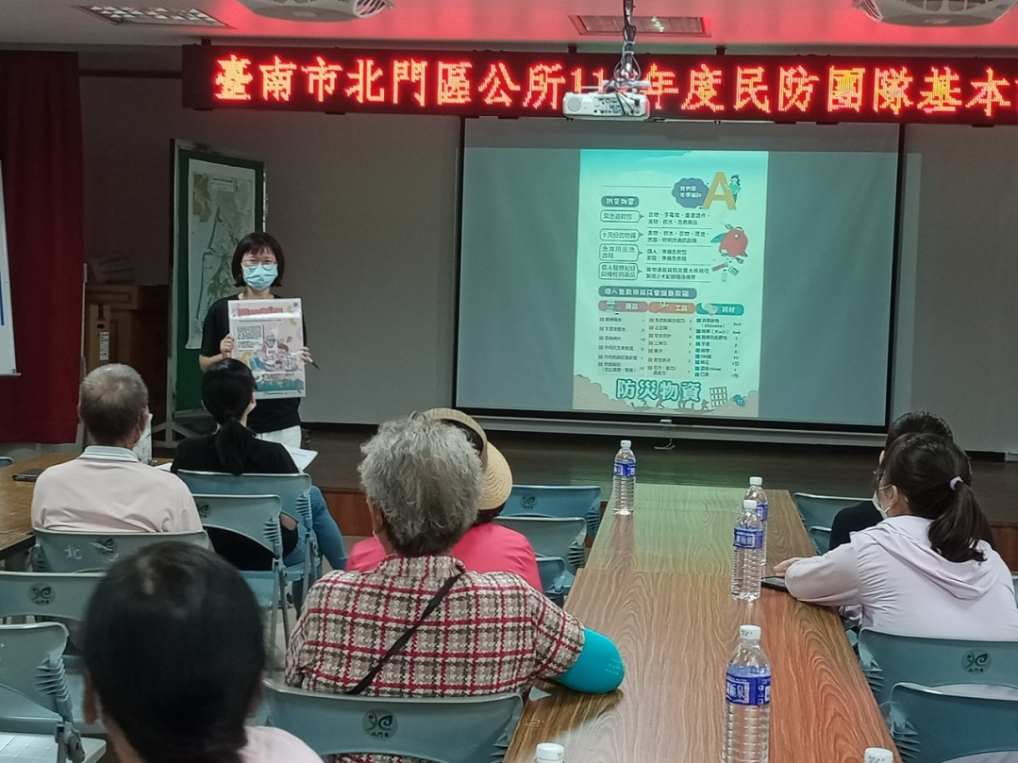
民防團訓練暨性平宣導
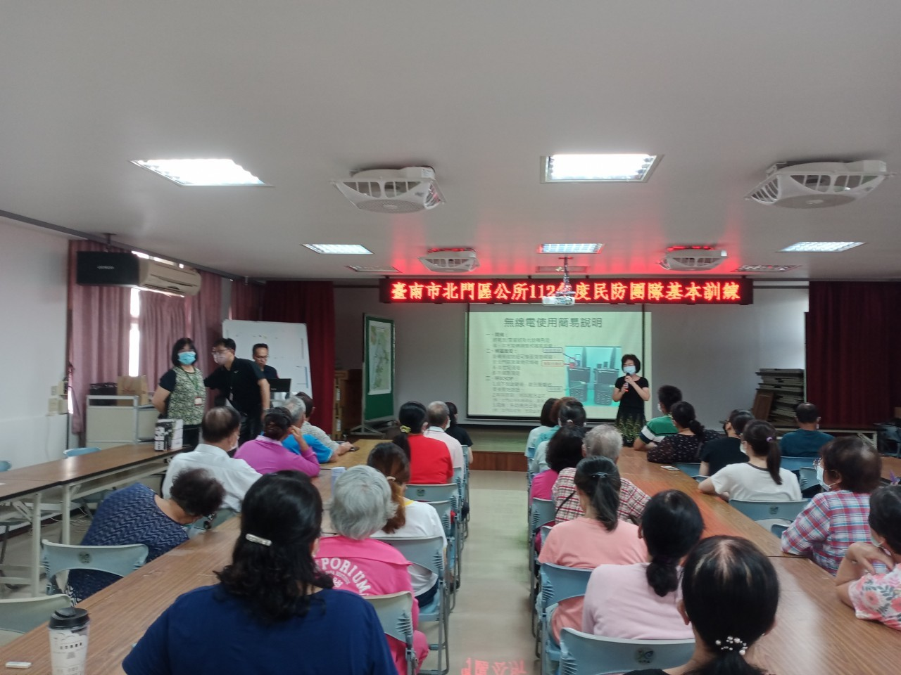

臺南市政府北門區公所CEDAW宣導辦理成果報告
二級機關/科室 | 北門區公所 |  |  |  | 辦理日期 | 112.08.26
活動名稱 | 『防災防疫Let's Go~幸福北門“心體”好』健走活動暨性平宣導 |  |  |  | 宣導對象 | 里民
宣導人數 | 性別 |  |  | 共計 | CEDAW  自製宣導媒材類別 | □講義 ■文宣 □簡報  □廣播錄音檔 □影片  □其他 ________
 | 女 | 男 | 其他
 | 141 | 69 |  | 210
宣導管道 | □網路平台(含FB、Line、Youtube、Instagram、Podcast等)  □影片播放(廣告等) □廣播 □電視牆  □活動設攤 □競賽 □平面廣告空間  □研討會、座談會、說明會 □辦理CEDAW實體課程、工作坊  □其他健走活動前宣導
CEDAW應用 | - CEDAW第16條第1項:(d)不論婚姻狀況如何，在有關子女的事務上，作為父母親有相同的權利和義務。但在任何情形下，均應以子女的利益為重。  - CEDAW第______次國家報告結論性意見與建議：  - CEDAW第_______號一般性建議：
宣導媒材內容及宣導過程整體概述
- 宣導媒材內容概述：本場次宣導活動運用本府【CEDAW海報-愛∞無限】宣導同婚者也能共同收養子女，同性配偶與異性配偶收養子女範圍一致，不再僅以收養家庭之型態，作為判斷是否合適收養子女之唯一因素，而係透過社工專業評估及法院之認可，依個案判斷是否符合未成年子女最佳利益。確保同性配偶收養子女的權利，對於婚姻平權有所助益。

媒體常報導社會上有很多身世坎坷的孩子需要一個家，若能開放同性配偶收養子女的權利，收養孩子，對孩子及同性配偶的人生來說都會是最大的圓滿，在「兩個爸爸」或「兩個媽媽」的呵護下，同志家庭邁入正常化，不再差別對待。
- 宣導過程概述：健走活動前向里民宣導。

宣導活動照片
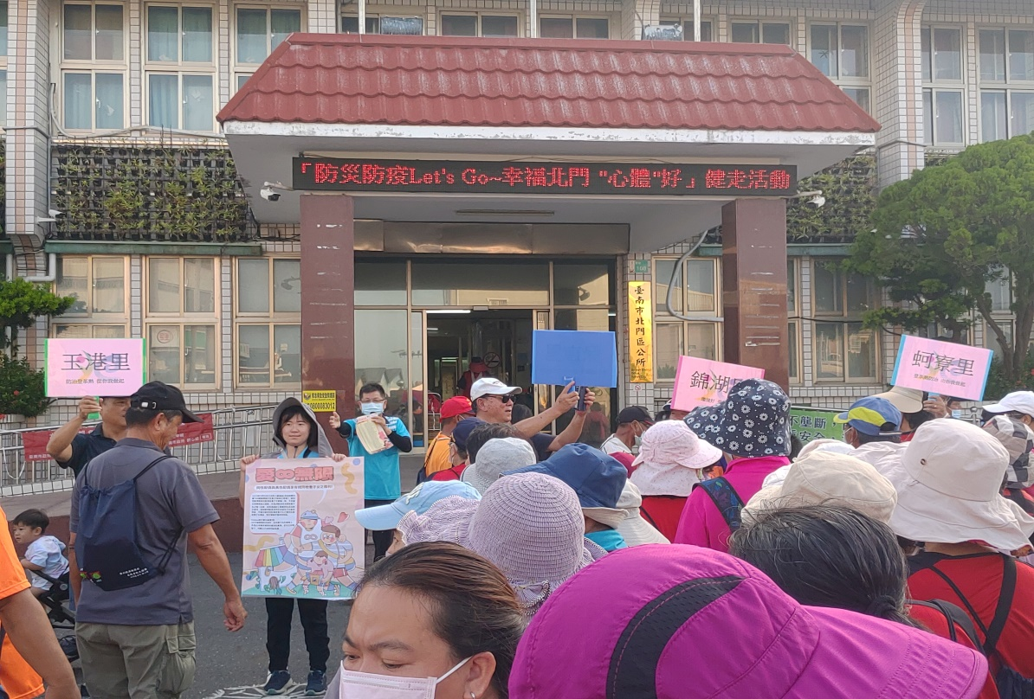
『防災防疫Let's Go~幸福北門“心體”好』健走活動暨性平宣導
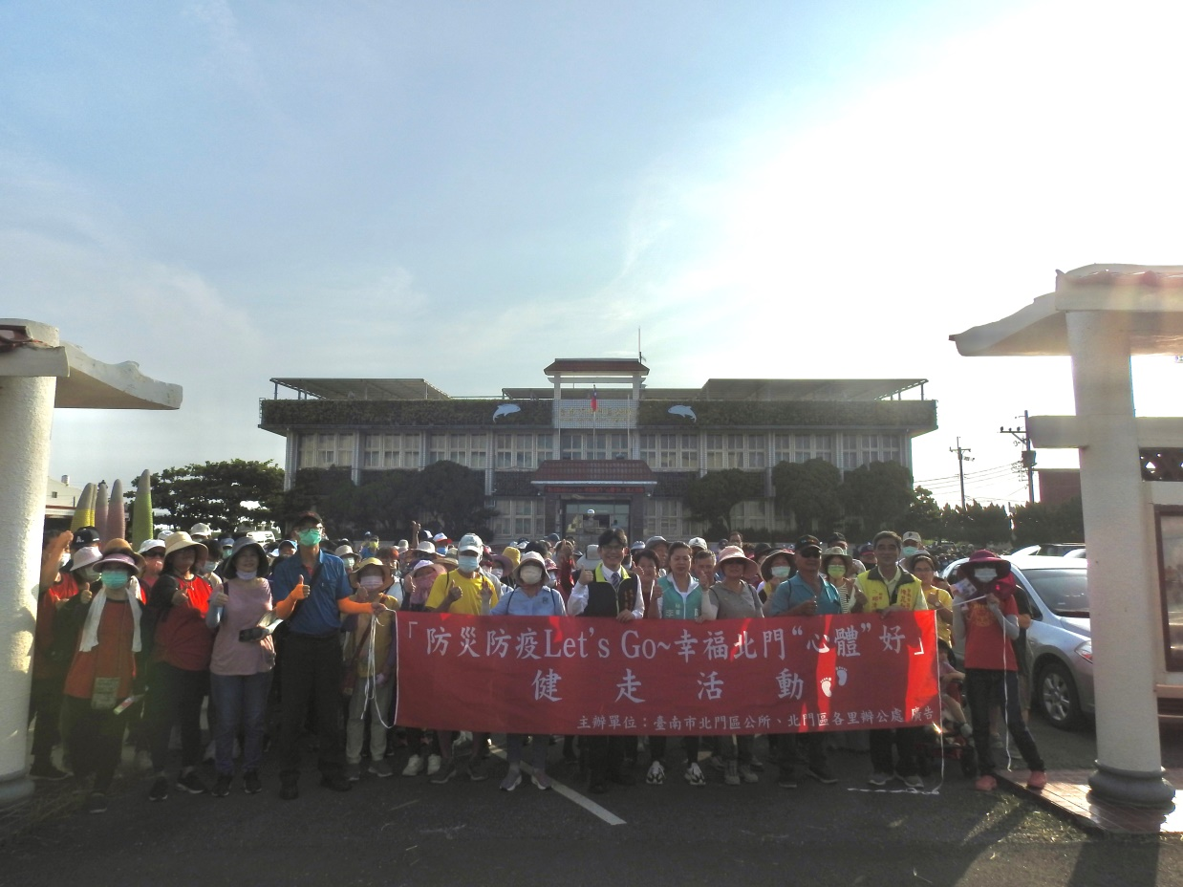
485115

臺南市政府北門區公所CEDAW宣導辦理成果報告
二級機關/科室 | 北門區公所 |  |  |  | 辦理日期 | 112年10月21日
活動名稱 | 112年臺灣女孩日-北門虱目魚文化季暨性平宣導 |  |  |  | 宣導對象 | 一般民眾
宣導人數 | 性別 |  |  | 共計 | CEDAW  自製宣導媒材類別 | □講義 ■文宣 □簡報  □廣播錄音檔 □影片  □其他 ________
 | 女 | 男 | 其他
 | 186 | 255 |  | 441
宣導管道 | □網路平台(含FB、Line、Youtube、Instagram、Podcast等)  □影片播放(廣告等) □廣播 □電視牆  ■活動設攤 □競賽 □平面廣告空間  □研討會、座談會、說明會 □辦理CEDAW實體課程、工作坊  □其他______
CEDAW應用 | - CEDAW第11條：締約各國應採取一切適當措施，消除在就業方面對婦女的歧視，以保證她們在男女平等的基礎上享有相同權利。  - CEDAW第______次國家報告結論性意見與建議：  - CEDAW第_______號一般性建議：
宣導媒材內容及宣導過程整體概述
- 宣導媒材內容概述：本次宣導活動運用互動遊戲，從性平三法：「性別工作平等法」、「性別平等教育法」、「性騷擾防治法」的法條中做一些Q&A問答板，例如性平三法的立法目的、申訴程序、保護令的聲請等，讓民眾從遊戲互動中瞭解性平三法。結合CEDAW第11條：締約各國應採取一切適當措施，消除在就業方面對婦女的歧視，以保證她們在男女平等的基礎上享有相同權利。
宣導過程概述：於虱目魚文化季活動當天擺攤，設計性別平等相關的問題，以翻翻樂找答案的方式宣導性別平等。

宣導活動照片
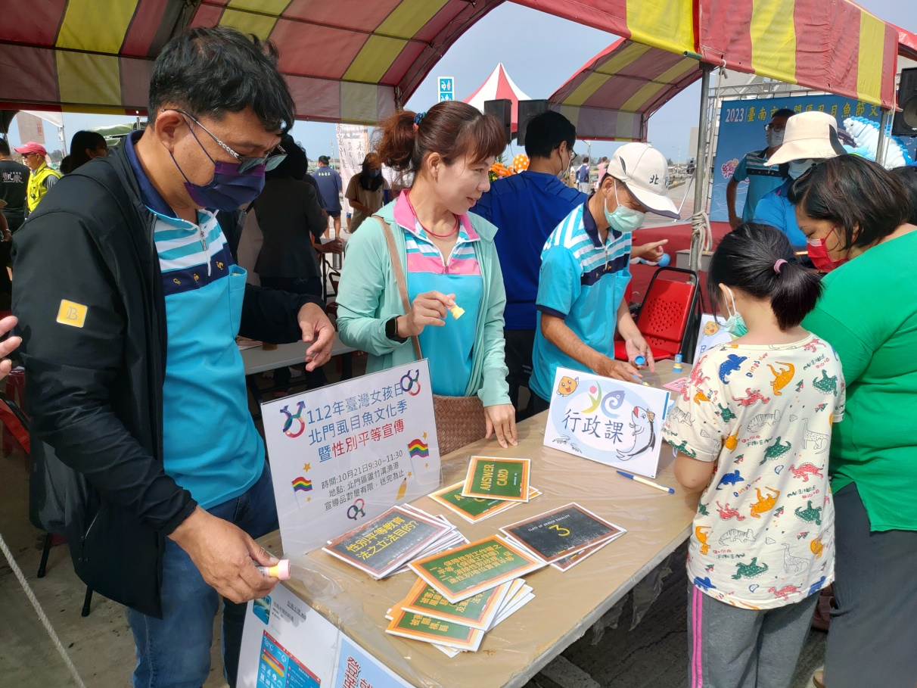
112年臺灣女孩日-北門虱目魚文化季暨性平宣導
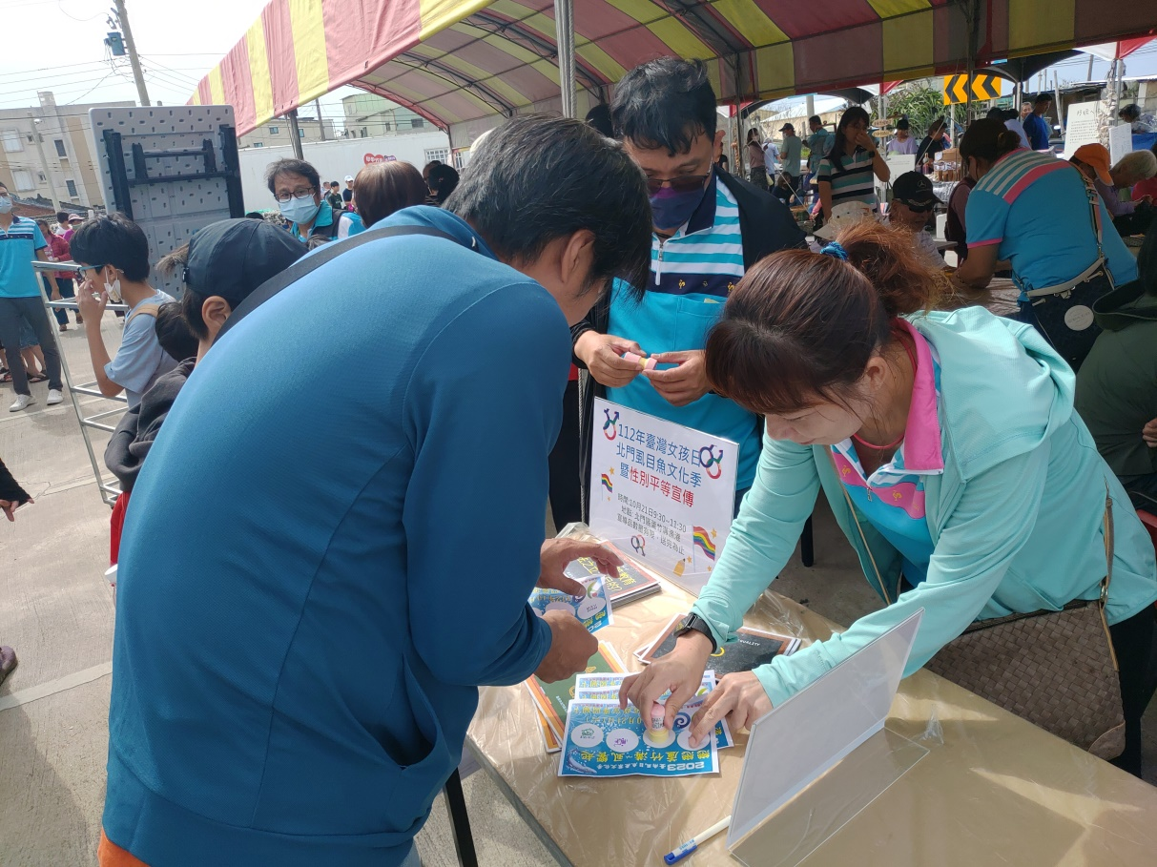
112年臺灣女孩日-北門虱目魚文化季暨性平宣導

臺南市政府北門區公所CEDAW宣導辦理成果報告
二級機關/科室 | 北門區公所 |  |  |  | 辦理日期 | 112年11月22日
活動名稱 | 「別叫我老闆娘」  CEDAW宣導 |  |  |  | 宣導對象 | 北門區公所FB追蹤粉絲
宣導人數 | 性別 |  |  | 共計 | CEDAW  自製宣導媒材類別 | □講義 ■文宣 □簡報  □廣播錄音檔 □影片  □其他 ________
 | 女 | 男 | 其他
 |  |  |  | 108
宣導管道 | ■網路平台(含FB、Line、Youtube、Instagram、Podcast等)  □影片播放(廣告等) □廣播 □電視牆  □活動設攤 □競賽 □平面廣告空間  □研討會、座談會、說明會 □辦理CEDAW實體課程、工作坊  □其他______
CEDAW應用 | - CEDAW第5條： 改變性別刻板印象與偏見  CEDAW第11條：消除在就業方面對婦女的歧視  CEDAW第13條：消除在經濟和社會生活的其他方面對婦女的歧視  - CEDAW第______次國家報告結論性意見與建議：  - CEDAW第_______號一般性建議：
宣導媒材內容及宣導過程整體概述
- 宣導媒材內容概述：本次宣導活動運用由臺南市政府性別平等辦公室與左鎮區公所合作拍攝112年CEDAW宣導影片「別叫我老闆娘」，影片中鼓勵女孩和男孩非傳統領域求職，消除性別刻板印象之職業隔離。性別平等問題仍普遍存在於社會各角落，在大家的生活當中，也是最容易被忽視。

宣導過程概述：透過本所FB平台張貼文宣

宣導活動照片
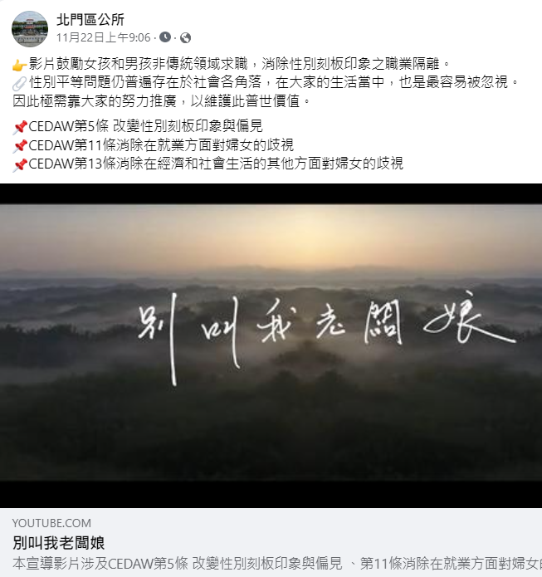
於本所FB平台張貼文宣

臺南市政府北門區公所CEDAW宣導辦理成果報告
二級機關/科室 | 北門區公所 |  |  |  | 辦理日期 | 112年12月1日
活動名稱 | 「水患自主防災 社區作伙來」CEDAW宣導 |  |  |  | 宣導對象 | 北門區公所FB追蹤粉絲
宣導人數 | 性別 |  |  | 共計 | CEDAW  自製宣導媒材類別 | □講義 ■文宣 □簡報  □廣播錄音檔 □影片  □其他 ________
 | 女 | 男 | 其他
 |  |  |  | 126
宣導管道 | ■網路平台(含FB、Line、Youtube、Instagram、Podcast等)  □影片播放(廣告等) □廣播 □電視牆  □活動設攤 □競賽 □平面廣告空間  □研討會、座談會、說明會 □辦理CEDAW實體課程、工作坊  □其他______
CEDAW應用 | - CEDAW第 條：  - CEDAW第______次國家報告結論性意見與建議：  - CEDAW第37號一般性建議：關於氣候變化背景下減少災害風險所涉性別方面
宣導媒材內容及宣導過程整體概述
- 宣導媒材內容概述：本次宣導活動運用本府水利局「水患自主防災 社區作伙來」CEDAW宣導文宣，文宣中以本府水利局推廣「水患自主防災 社區作伙來」，結合CEDAW第37號一般性建議：關於氣候變化背景下減少災害風險所涉性別方面。

宣導過程概述：透過本所FB平台張貼文宣

宣導活動照片
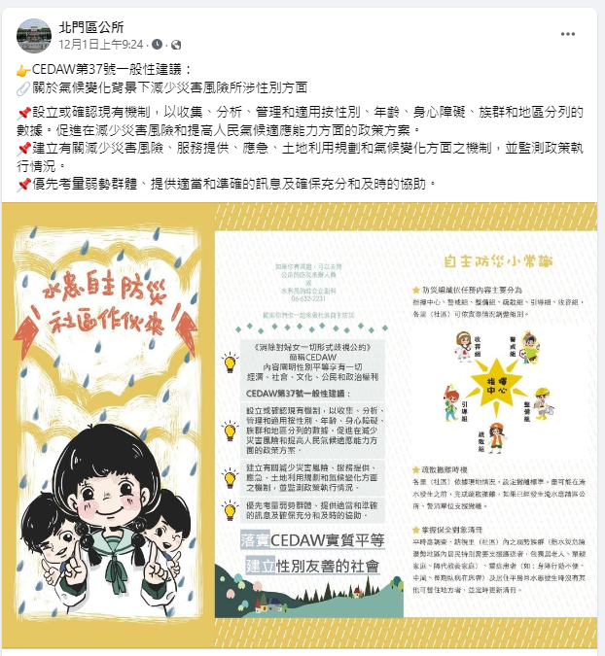
於本所FB平台張貼文宣

